<< Übersicht: Bildbearbeitung

Urheberrechte von Bildern
Rechte an Bildern sich relativ kompliziert. Wenn man sich nicht sicher ist, ob ein Bild verwendet werden darf, sollte man lieber die Finger davon lassen. Es geht nicht nur um die Urheberrechte des Urhebers bzw. des Lichtbildners für seine Fotografien. Jede abgebildete Person hat nämlich auch das Recht am eigenen Bild.
=> Lehrerhinweis

EU-Recht
Die Schutzfrist für Lichtbilder beträgt seit 1995 in der EU 50 Jahre nach Entstehung (wenn das Lichtbild innerhalb dieser Zeit nicht veröffentlicht wurde) oder 50 Jahre nach Veröffentlichung innerhalb dieser Frist nach § 72 Abs. 3 UrhG.

Sonstige Bildrechte
Viele Bilder sind von den Autoren unter bestimmten Voraussetzungen für andere verwendbar. Für solche Zwecke gibt es ein „Baukastensystem für Lizenzverträge“. Falls du diesen einmal benötigen solltest, findest du ihn unter den ITG-Materialien der Klasse 7 => Lektion 6.1: (Urheber-)Rechte an Texten beim Kapitel Textverarbeitung.

Übersicht: darf ein Bild verwendet werden?
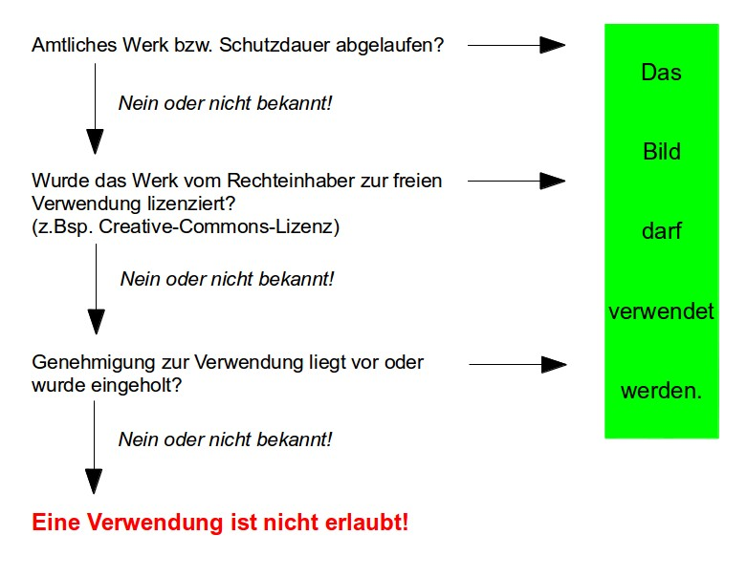
=> Lehrerhinweis


Aufgabe: Richtig oder falsch?
- Fred möchte für ein Plakat der Schuldisco die CD-Cover von Musikgruppen und Modelabels verwenden, damit mehr Gäste kommen. Seine Begründung: „Das ist doch Werbung für die Leute!“
- Daniela druckt zu Hause viele Bilder von Stars aus und hängt die Bilder an der Wand auf. Sie meint: „Wenn ich die Zeitschriften mit Poster kaufe, ist das zu teuer und so kann ich mir das Bild aussuchen, das ich möchte.“
=> Lehrerhinweis

<< Klonen / Fotomontage / Bildmanipulation | Bildersuche >>

